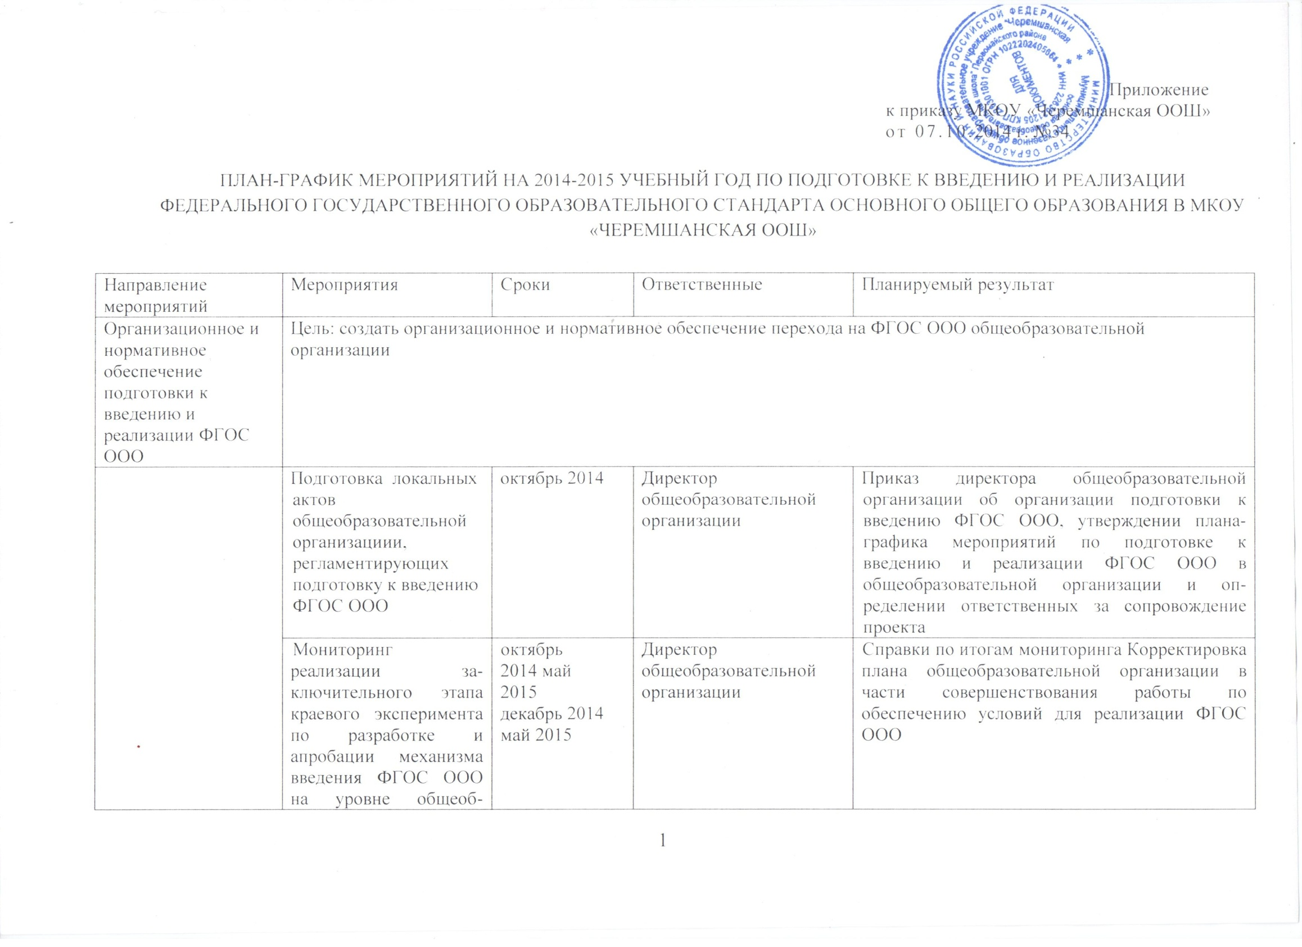

|  |  |  |  |  |
| --- | --- | --- | --- | --- |
|  | разовательных:  проведение мониторинга го­товности общеобразовательных организаций к переходу на ФГОС ООО;  мониторинг реализации ФГОС ООО в экспериментальных и пилотных общеобразователь­ных организациях |  |  |  |
| Организация внутриучрежденческого контроля по вопросам подготовки и реализации ФГОС ООО | ежеквартально | Директор  общеобразовательной  организации | Справки по итогам внутриучрежденческого контроля |
| Определение перечня учебни­ков и учебных пособий, ис­пользуемых в образовательном процессе в соответствии с ФГОС ООО, в ОО Алтайского края, участвующих в экспери­менте по апробации механизма | Февраль 2015 | Директор  общеобразовательной  организации | Перечень УМК по предметам для 5 кл. |
| Разработка основной образова­тельной программы ООО (ООП ООО) | март 2015 | Директор  общеобразовательной  организации | Проект ООП ООО образова­тельной организации, соответ­ствующей требованиям ФГОС ООО, размещенный на сайте общеобразовательной органи­зации  Экспертиза (самоэксперитиза) ООП ООО |
| Обеспечение учебной и учебно-методической литературой обучающихся 5-7 классов в со­ответствии с требованиями ФГОС ООО | июль 2015 | Директор  общеобразовательной  организации | Анализ обеспеченности обще­образовательной организации учебной и учебно-методической литературой для учителей и учащихся 5-7 классов Укомплектованность общеобра­зовательной организации учеб­никами , принадлежащими к системе учебников и/или к за­вершенным предметным лини­ям учебников, соответствующих требованиям ФГОС и федераль­ному перечню учебников |
|  | Организация и подготовка coвместно со структурами ГОУ раздела «Отчет самообследова­ния общеобразовательной ор­ганизации по результатам го­товности к реализации ФГОС ООО в штатном режиме» | в соответствии с  приказом общеобразовательной организации по проведению самообследования | Руководители  общеобразовательной  организации | Информированность общественности о готовности общеоб­разовательной организации к реализации ФГОС ООО в штат­ном режиме |
| Организация информационной открытости общеобразователь­ной организации по вопросам подготовки к реализации ФГОС ООО в штатном режиме | в течение года | Руководители  общеобразовательной  организации | Информированность общест­венности о готовности общеоб­разовательной организации к реализации ФГОС ООО в штат­ном режиме.  Удовлетворенность населения качеством работы школы |
| Методиче­ское обеспе­чение подго­товки к вве­дению и реа­лизации ФГОС ООО | Цель: обеспечение управленческой и методической готовности руководящих и педагогических ра­ботников общеобразовательной организации к переходу на ФГОС ООО | | | |
|  | Разработка плана методической работы общеобразовательной организации:  обеспечивающего внутришкольную подготовку педагогиче­ских и руководящих работни­ков к реализации ФГОС ООО | октябрь 2014 | Руководители  общеобразовательной  организации | План методической работы об­щеобразовательной организации План повышения квалификации педагогических и руководящих работников общеобразователь­ной организации по подготовке кадров к реализации ФГОС ООО  План аттестации Определение стратегии и такти­ки подготовки кадрового соста­ва общеобразовательной орга­низации к введению и реализа­ции ФГОС ООО |
| Подготовка и участие в окруж­ных и муниципальных семина­рах, вебинарах АКИПКРО | в течение учеб­ного года | Руководители  общеобразовательной  организации | Материалы выступлений на се­минарах, размещенные на сай­те общеобразовательной орга­низации |
| Кадровое обеспечение подготовки к введению и реализации ФГОС ООО | Цель: создание условий для обеспечения готовности общеобразовательной организации к переходу на ФГОС ООО | | | |
|  | Приведение в соответствие с требованиями ФГОС ООО и новыми тарифно-квалификационными характе­ристиками должностных инст­рукций работников образова­тельной организации | июнь 2015 | Руководители  общеобразовательной  организации | Утверждение должностных ин­струкций работников общеобра­зовательных организаций Определение перечня задач по обеспечению соответствия пе­дагогических работников обще­образовательной организации требованиям ФГОС ООО |
| Корректировка плана-графика повышения квалификации и переподготовки педагогиче­ских и руководящих работни­ков общеобразовательной ор­ганизации | сентябрь-октябрь 2014 | Руководители  общеобразовательной  организации | Утверждение плана-графика по­вышения квалификации и пере­подготовки педагогических и руководящих работников Согласование профессиональ­ных потребностей педагогов и требований стандартов с кадро­выми условиями при переходе на ФГОС ООО |
| Материаль­но-техничес­кое и инфор­мационно-ме-  тодическое  обеспечение подготовки к введению и реализации ФГОС ООО | Цель: выявление и создание условий для решения проблем материально-технического обеспечения общеобразовательной организации в соответствии с требованиями ФГОС ООО и обеспечение го­товности общеобразовательной организации к подготовке и реализации ФГОС ООО в 2014-2015 учебном году | | | |
|  | Организация сетевого взаимо­действия, в том числе по ис­пользования учебно-лабораторного, цифрового и компьютерного оборудования | сентябрь-октябрь 2014 | Руководители  общеобразовательной  организации | Заключение договоров о сете­вом взаимодействии, в том чис­ле по использованию учебно-лабораторного, цифрового и компьютерного оборудования | |
| Обеспечение работы службы поддержки внедрения ИКТ | сентябрь-октябрь 2014 | Руководители  общеобразовательной  организации | Положение о службе поддержки внедрения ИКТ, план работы службы, отчёт за год, распреде­ление полномочий по обеспече­нию внедрения ИКТ в образова­тельный процесс общеобразо­вательной организации |
|  | Применение АИС «Сетевой край. Образование» в соответ­ствии с требованиями ФГОС ООО к деятельности в информационно-образовательной среде | октябрь 2014 | Руководители  общеобразовательной  организации | Положение о применении АИС «Сетевой край. Образование» |
| Участие в мониторинге эффек­тивности использования учеб­но-лабораторного оборудова­ния для предметных кабинетов физики, химии, биологии | июнь 2015 | Руководители  общеобразовательной  организации | Повышение эффективности ис­пользования учебно-лабораторного оборудования для предметных кабинетов фи­зики, химии, биологии |
| Подготовка плана совершенст­вования материально-технического обеспечения в соответствии с требованиями ФГОС ООО | февраль-март 2015 | Руководители  общеобразовательной  организации | План совершенствования мате­риально-технического обеспе­чения в соответствии с ООП ООО и программой развития |